What time is it ? = What’s the time ? 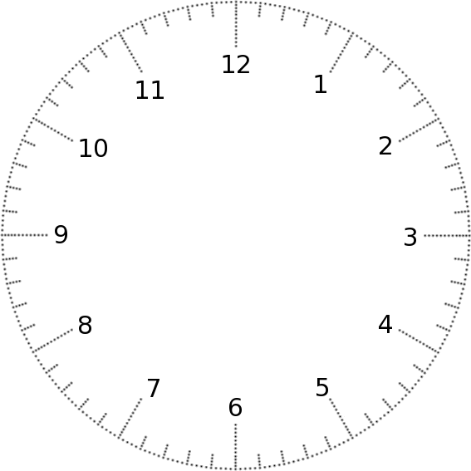 Chì ora hè ?
It’s ten past three a.m In English the minutes come before the hours Sò trè ore é dece di matina
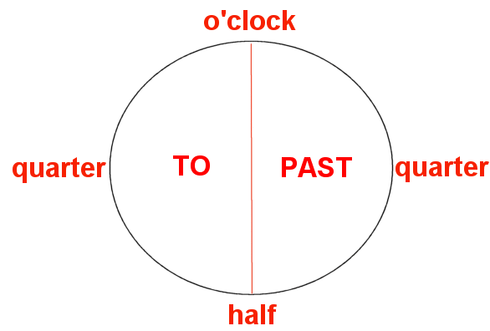
In Inglese e minute venenu nanzu à l’ore

a.m = di mane / di matina
p.m = dopu meziornu o di sera
Draw the hands of the clocks Fà u disegnu di e fiere di l’orilogi
It’s twenty-five past three p.m It’s (a) quarter past ten a.m it’s half past eleven a.m
Sò trè ore è vinti–cinque di dopu meziornu Sò dece ore è quartu di mane Sò ondeci ore è mezu di mane
It’s ten to seven p.m it’s (a) quarter to four p.m It’s five o’clock a.m
Sò sette ore menu dece di sera Sò quattru ore menu un quartu di dopu meziornu Sò cinque ore di mane
It’s noon = it’s midday = Hè meziornu it’s midnight = Sò mezanotte

